_____________________________

La lettre « m »

M m M m M m
- Lis les sons.

Ma – me – mi – mo – Mu – mé – mè –mê
- Relie les mots identiques.
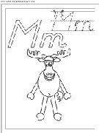
Mamie Amie

Mémé Mémé

Momo Momie

Amie Mamie

Momie Même

Même Momo

- Entoure les « m ».
M m W M m w v m n m m M M M U N

- Dessine un objet où on entend “m”.

